Pressemeddelelse,

21. oktober 2019



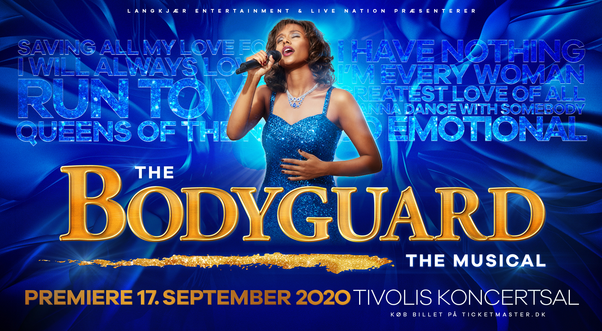

**Danmarkspremiere på**

**musicalen THE BODYGUARD – THE MUSICAL**

* **baseret på den klassiske Hollywood-film**

***Stortalentet Andrea Lykke Oehlenschlæger skal spille Whitney Houstons***

***legendariske rolle som Rachel Marron, og Kevin Costners titelrolle***

***som bodyguarden Frank Farmer spilles af Johannes Lassen.***

***Billetsalget åbner fredag d. 25. oktober kl. 10.00.***

Én af 1990’ernes allerstørste filmfænomener er blevet omsat til en verdensomspændende musicalsucces, og til næste år får forestillingen danmarkspremiere. THE BODYGUARD – THE MUSICAL produceres af Langkjær Entertainment og Live Nation og har danmarkspremiere i Tivolis Koncertsal d. 17. september 2020. Efter spilleperioden i København tager forestillingen på danmarksturné til Esbjerg, Vejle, Viborg, Aalborg, Aarhus og Holstebro.

THE BODYGUARD – THE MUSICAL er baseret på Warner Brothers’ moderne filmklassiker *The Bodyguard* fra 1992 med Whitney Houston og Kevin Costner i hovedrollerne. Filmen var en kolossal succes, som bjergtog millioner af biografgængere over hele verden. Den omsatte for over 400 mio. dollars på verdensplan og solgte herhjemme næsten 700.000 biografbilletter.

Succesen skyldtes ikke mindst filmens voldsomt populære soundtrack, som i dag har rundet 45 mio. solgte eksemplarer og er det bedst sælgende soundtrack nogensinde. Whitney Houstons coverversion af Dolly Parton-nummeret ”I Will Always Love You” opnåede status som én af århundredets største kærlighedssange og solgte som single over 20 mio. eksemplarer. Musicalversionen af filmen fik verdenspremiere på Adelphi Theatre i London i 2012 og har siden været opført i bl.a. USA, England, Kina, Japan, Seoul, Toronto, Australien, Madrid, Tyskland, Frankrig, og Østrig.

**Flere end 20 af Whitney Houstons største hits**

THE BODYGUARD – THE MUSICAL er en spektakulær hyldest til Whitney Houstons fantastiske sange og indeholder ikke kun filmens megahits: ”I Will Always Love You”, ”Run to You”, ”Queen of the Night”, ”I Have Nothing” og ”I’m Every Woman”, men flere end 20 af Whitney Houstons allerstørste hits inkl. ”Saving All My Love”, ”Greatest Love of All”, ”I Wanna Dance with Somebody”, ”Where Do Broken Hearts Go” og ”One Moment in Time”.

Musicalen genfortæller filmens historie om den tidligere Secret Service-agent Frank Farmer, der bliver ansat som privat bodyguard for den verdensberømte sangstjerne Rachel Marron, for at beskytte hende mod en ukendt stalker, der sender hende dødstrusler. Modstræbende drages Rachel og Frank mod hinanden, men efter en enkelt kærlighedsnat, må Frank erkende, at han ikke både kan elske og beskytte Rachel…

**Lysende stortalent får Whitneys ikoniske rolle**

Når THE BODYGUARD – THE MUSICAL kommer til Danmark, bliver det i en original dansk produktion med danske navne både på og bag scenen. Forestillingens dialogscener spilles på dansk, mens alle Whitney Houstons sange synges på engelsk.

Til den ikoniske rolle som Rachel Marron, der blev Whitney Houstons filmdebut, har Langkjær Entertainment og Live Nation castet stortalentet Andrea Lykke Oehlenschlæger. Hun er et stort set ubeskrevet blad, men forestillingens producenter blev blæst fuldstændigt bagover af hendes talent, da hun mødte op til casting. Forestillingen kreative producent Thomas Langkjær udtaler:

* *"Vi har hele tiden været klar over, at en produktion af THE BODYGUARD – THE MUSICAL står og falder med den kvindelige hovedrolle. Kravene er store, hun skal kunne bære Whitney Houstons mange fantastiske sange vokalt, og hun skal have et overbevisende dramatisk talent, der kan få publikum til at tro på Rachels stærke følelser, hendes heftige temperament, kærlighed og had. Da Andrea Oehlenschlæger første gang mødte op til en af vores mange auditions og sang sin version af "I Will Always Love You", sagde det bare BANG. Her var den stemme, der kunne løfte opgaven - og arven fra Whitney. Både vokalt og skuespilmæssigt er Andrea helt ekstraordinært talentfuld - uden tvivl en kommende stjerne. Vi kan slet ikke vente med at præsentere hende og hele vores toptalentfulde ensemble for publikum, når premieren finder sted om nøjagtigt 11 måneder og 9 dage."*

***Se og download promotion-video med Andrea Lykke Oehlenschlæger, hvor hun indspiller ”I Will Always Love You” med det anderkendte FILMharmonic Orchestra fra Prag:***

***Download:*** [***https://we.tl/t-JEb1jjNlfg***](https://we.tl/t-JEb1jjNlfg)

**Johannes Lassen som Frank Farmer**

I titelrollen som bodyguarden Frank Farmer skal Johannes Lassen løfte arven efter Kevin Costner. Johannes Lassen blev uddannet fra Skuespillerskolen ved Odense Teater i 2007 og var der frem til 2008.  Herfra tog hans film- og tv-karriere hurtig fart. På filmsiden spillede Johannes roller i blandt andet *Broderskab*(2009), *Frit fald*(2011), *Sommeren ´92*(2015) og i den internationale spillefilm *The Guardian Angel* (2018). Johannes medvirkede samtidig i prominente tv-serier som *1864* (2014), *Bedrag* 1. sæson (2016) *Advokaten* 1. sæson (2018) og som den altoverskyggende hovedrolle, soldaten Philip, i *Gidseltagningen* 1. og 2. (2017-2018) – en rolle for hvilken han modtog prisen Den Gyldne Nymfe ved tv-festivalen i Monte Carlo. Til næste år kan man opleve Johannes i Brødrene Avaz’ spændings-tv-serie *Grow* samt i 2. sæson af *Advokaten*.

I andre centrale roller ses bl.a. Lea Thiim Harder (roller i musicals som *Saturday Night Fever, Efter Brylluppet*, *The Book of Mormon, Kærlighed ved første hik! - The Musical* og senest i *Terkel - The Motherfårking Musical)* som Rachels plagede og jaloux søster Nicki og David Owe (senest bl.a. *Midt om Natten* og *Sanne - The Musical*) som den skræmmende stalker, der sender dødstrusler til Rachel Marron. I alt medvirker et ensemble på 25 personer inkl. otte topdansere fra Los Angeles.

**Succesnavne bag scenen**

Til forestillingens kreative team har Langkjær Entertainment og Live Nation allieret sig med instruktøren og scenografen bag nogle af de seneste års største danske musicalsucceser, Thomas Agerholm og Benjamin la Cour. Thomas Agerholm, har bl.a. instrueret de tre kritikerroste kæmpesucceser *Shu-bi-dua – The Musical* (2015-16), *Disneys Klokkeren fra Notre Dame* (2016-17) og *Seebach* (2017-18) for Fredericia Teater, som til sammen solgte over en halv million billetter.

Reumert-belønnede Benjamin la Cour, der skal skabe scenografien, fik sit store gennembrud som scenograf på *Disneys Klokkeren fra Notre Dame* (2016-17) og har både før og efter lavet en lang række scenografier rundt omkring i hele landet, bl.a. til *Den evige ild* på Bellevue Teatret (2018), *The Never Ending Story* på Aarhus Teater (2018), *Disneys Den lille havfrue* i São Paolo i Brasilien (2018) og senest *Sanne - The Musical* i Tivolis Koncertsal.

Musicalens spektakulære dansenumre koreograferes af Sonny Fredie Pedersen, der til daglig er danser og koreograf i Los Angeles og har arbejdet med verdensstjerner som Christina Aguilera, Taylor Swift, Paula Abdul, Nicki Minaj, Kylie Minogue og amerikanske tv-succeser som *Vild med Dans* (*Dancing with the Stars*) og *America’s Got Talent*. Han får bl.a. til opgave at hyre otte topdansere i Los Angeles, der kommer til Danmark for at medvirke i forestillingen.

Forestillingens musical supervisor bliver engelske Stuart Morley, der bl.a. har været kapelmester på en lang række musicalproduktioner i London, bl.a. *Big – The Musical*, *Wicked, We Will Rock* *You* og *Elf – The Musical*. Forestillingens kapelmester bliver Joakim Pedersen, som har styret orkestret i en lang række musicals herhjemme de seneste 15 år (senest bl.a. *Sanne - The Musical, Flashdance - The Musical* og *Midt om Natten*).

THE BODYGUARD – THE MUSICAL bliver produceret af Langkjær Entertainment og Live Nation, der i fællesskab har stået bag en række af de senere års store danske musicalproduktioner, bl.a. *We Will Rock You*, *Midt om Natten*, *Kærlighed ved Første Hik!*, *Terkel – The Motherfårking Musical* og netop nu *Sanne - The Musical.*

Læs mere på: [www.bodyguardmusical.dk](http://www.bodyguardmusical.dk).

For yderligere information, kontakt venligst undertegnede.

Med venlig hilsen  
Have Kommunikation  
Tlf. 33252107

**Kontakt:**

Michael Feder // 22434942 // [michael@have.dk](mailto:michael@have.dk)

Rikke Hesselholt // 28433893 // [rikke@have.dk](mailto:rikke@have.dk)

**Fakta om THE BODYGUARD - THE MUSICAL**

**Holdet bag:**

**Manuskript**: Based on Warner Bros. Film – screenplay by Lawrence Kasdan. Book by Alexander Dinelaris

**Instruktør**: Thomas Agerholm

**Scenograf**: Benjamin La Cour

**Koreograf**: Sonny Fredie Pedersen

**Musical supervisor**: Stuart Morley

**Kapelmester**: Joakim Pedersen

**Kreativ executive producent**: Thomas Langkjær

**Produktionsselskab**: Langkjær Entertainment og Live Nation

**Hovedcast:**

**Rachel Marron**: Andrea Lykke Oehlenschlæger

**Frank Farmer**: Johannes Lassen

**Nicki Marron**: Lea Thiim Harder

**Stalker**: David Owe

Øvrige navne offentliggøres senere

**Billetinfo:**

**Premiere:**

* 17. september 2020 i Tivolis Koncertsal

**Spilleperiode:**

* København: Koncertsalen, Tivoli (17. september – 4. oktober 2020). Billetbestilling: Ticketmaster.dk
* Esbjerg: Musikhuset Esbjerg (4.-8. november 2020)

Billetbestilling: www.mhe.dk

* Vejle: Vejle Musikteater (11.-15. november 2020) Billetbestilling:  [www.vejlemusikteater.dk](http://www.vejlemusikteater.dk/)
* Viborg: Tinghallen (17.-22. november 2020)

Billetbestilling: [www.tinghallen.dk](http://www.tinghallen.dk)

* Aalborg: Aalborg Kongres & Kultur Center (24.-29. november 2020)

Billetbestilling: [www.akkc.dk](http://www.akkc.dk) og tlf. 99 35 55 66.

* Aarhus: Musikhuset Aarhus (1.-13. december 2020) Billetbestilling:  [musikhusetaarhus.dk](http://musikhusetaarhus.dk/)
* Holstebro: Musikteatret Holstebro (15.-20. december 2020)

Billetbestilling: Billetten.dk, [www.musikteatret.dk](http://www.musikteatret.dk) eller tlf. 96 11 79 79